Schule
Klasse
Tischnummer

Station
„Stochastik-Triathlon“
Teil 1

Arbeitsheft

Teilnehmercode

Liebe Schülerinnen und Schüler!

Im Sport sind Reaktionszeiten von hoher Bedeutung. Sei es die Reaktionszeit beim Starten des 100m-Laufs oder die schnelle Reaktion auf einen Pass während des Fußballspiels. Was ist mit euch? Wie schnell reagiert ihr? In dieser Station wollen wir zunächst einmal eure eigenen Reaktionszeiten herausfinden!
In der heutigen Welt ist der Umgang mit Daten und Datenerhebungen von großer Relevanz. Auch im Sport werden immer wieder Daten erhoben. Durch verschiedene Untersuchungen der Daten kann man zu spannenden Erkenntnissen kommen. Genau das wollen wir in dieser Station auch mit euren Daten zur Reaktionszeit machen.
Bereit?
Auf die Plätze, fertig, los!
Viel Spaß!

Wichtig: Bearbeitet bitte alle Aufgaben der Reihe nach!

Zu dieser Aufgabe gibt es Hilfen im Hilfeheft.
Diskutiert hier eure wichtigsten Ergebnisse und fasst sie zusammen.
Zu dieser Aufgabe gibt es eine Simulation oder ein Video.
Zu dieser Aufgabe gibt es Material auf eurem Tisch.

Wir wünschen Euch viel Spaß beim Experimentieren und Entdecken!

Das Mathematik-Labor-Team

In der ersten Aufgabe führt ihr den Versuch „Fang den Stock“ zur Messung der Reaktionszeit durch.

Material
- Stock

Versuchsbeschreibung „Fang den Stock“

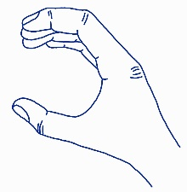
- Durchführung in Zweier-Gruppen (ggf. eine Dreier-Gruppe)
- Bezeichnung der Personen:
  - eine Person lässt den Stock los (Person L)
  - eine Person fängt den Stock (Person F)
- Aufbau und Durchführung:
  - F hält eine Hand in C-Form (die Skizze rechts zeigt die Ansicht von oben).
  - L positioniert den Stock über der Hand von F, sodass das Stockende (Zentimeter 0) an der Oberkante der Hand von F anliegt.
  - L und F sagen einander Bescheid, wenn sie bereit sind.
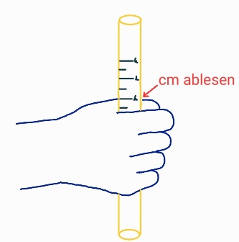
  - L lässt den Stock los. Achtet darauf, dass der Moment des Loslassens für F unbekannt ist und nicht durch ein Zeichen verraten wird.
  - F fängt den Stock so schnell wie möglich mit der jeweiligen Hand.
  - F oder L liest an der Oberseite der geschlossenen Hand von F ab, nach wie vielen Zentimetern der Stock gefangen wurde (siehe Skizze rechts).
- Achtung! Falls der Stock nicht gefangen wird, kann er herunterfallen oder an der Hand von F abprallen. Damit es nicht zu Verletzungen kommt, sollten F und L mit etwas Abstand und ausgestreckten Armen zueinanderstehen.
Alles klar?  ↓  Los geht’s mit Aufgabe 1.1. | Versuchsdurchführung noch nicht klar?  ↓  Schaut euch Video 1 an.
  - Kreuzt die für euch zutreffenden Felder an.
Meine starke Hand ist …

- … die linke Hand.
- … die rechte Hand.

Meine schwache Hand ist …

- … die linke Hand.
- … die rechte Hand.

  - Bevor ihr den Versuch durchführt, schätzt euch bitte selbst ein:
Ich schätze meine Reaktionszeit mit der starken Hand im Vergleich zur schwachen Hand folgendermaßen ein:
- deutlich besser (mehr als 1,5-mal so schnell)
- besser (zwischen 1,1- und 1,5-mal so schnell)
- gleich (mehr als 0,9- und weniger als 1,1-mal so schnell)
- langsamer (zwischen 0,5- und 0,9-mal so schnell)
- deutlich langsamer (weniger als 0,5-mal so schnell)

  - Kreuzt in der ersten Zeile der Tabelle an, welche eure starke und schwache Hand ist.
  - Führt den Versuch für jede Person pro Hand 5-mal durch. Die Versuchsbeschreibung könnt ihr auf Seite 3 nachlesen. Tragt eure Ergebnisse (in cm) in die Tabelle ein. Rechnet dann eure Ergebnisse in Meter um. Die Kästchen dienen als Platz für Notizen.
Durchgang | Messergebnis linke Hand  - starke Hand  - schwache Hand |  | Messergebnis rechte Hand  - starke Hand  - schwache Hand
 | in cm | in m | in cm | in m
1
2
3
4
5

In der Einleitung wurde genannt, dass in dieser Station die Reaktionszeit thematisiert wird. Bisher haben wir aber noch nicht mit Zeiten gearbeitet, sondern nur mit Längenangaben in Zentimeter und Meter. Um zur Reaktionszeit in Sekunden zu gelangen, müssen wir die erhobenen Daten aus Aufgabe 1 umrechnen.

Zur Berechnung der Reaktionszeit beim Versuch „Fang den Stock“ nutzt man folgende Formel:

Für eine gemessene Strecke $s$ (in Meter) berechnet sich die Reaktionszeit $t$
(in Sekunden) mit der folgenden Formel:
$$t=\sqrt{\frac{2⋅s}{9,81}}$$

Die Formel kann man auch als Funktion auffassen. In diesem Fall schreibt man:

$$t:R_{0}^{+}→R_{0}^{+}, t\left(s\right)=\sqrt{\frac{2⋅s}{9,81}}$$

Mit dieser Formel könnt ihr in dieser Aufgabe eure Messergebnisse umrechnen.

Gut zu wissen!

Bei der Formel handelt es sich um das Weg-Zeit-Gesetz des freien Falls. In seiner üblichen Form lautet es:

$$s=\frac{1}{2}⋅g⋅t^{2}$$

Dabei ist $s$ die Strecke in Metern, $t$ die Zeit in Sekunden und $g$ die Erdbeschleunigung, die üblicherweise auf $9,81\frac{m}{s^{2}}$ gerundet wird. Löst man diese Formel nach $t$ auf und setzt $g≈9,81\frac{m}{s^{2}}$ ein, so erhält man obenstehende Formel.

2.1 Kreuzt in der ersten Zeile der Tabelle an, welche eure starke und schwache Hand ist.
2.2 Gebt eure Messwerte (in m) aus der Tabelle auf Seite 5 in die vorgesehenen Felder in Simulation 1 ein und übertragt die berechnete Reaktionszeit (in s) in untenstehende Tabelle.
Durchgang | Reaktionszeit (in s) linke Hand  - starke Hand  - schwache Hand | Reaktionszeit (in s) rechte Hand  - starke Hand  - schwache Hand
1
2
3
4
5

Um die Reaktionszeiten deuten zu können, kann man Kategorien bilden. Folgende Kategorisierung wird in den weiteren Aufgaben verwendet:

- Eine Reaktionszeit zwischen 0 und 0,1 Sekunden ist nahezu unmöglich. Beim Sprint wird in diesem Fall von einem Frühstart ausgegangen.
- Personen, die regelmäßig Sport treiben, haben eine durchschnittliche Reaktionszeit von 0,1 bis 0,2 Sekunden.
- Die durchschnittliche Reaktionszeit eines gesunden Menschen ohne besondere sportliche Aktivität beträgt 0,2 bis 0,3 Sekunden.
- Ab einer Reaktionszeit von 0,3 Sekunden geht man von einer eingeschränkten Reaktionszeit aus (z.B. bei Krankheit oder unter Alkoholeinfluss).

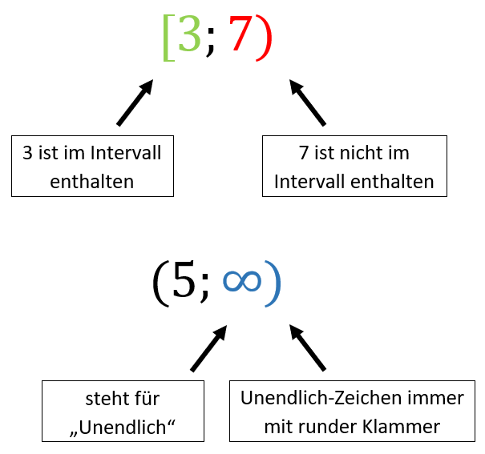
In der Mathematik werden Zahlen-Bereiche (z.B. Abschnitte auf dem Zahlenstrahl) oft als Intervalle geschrieben. Ein Intervall ist eine Menge, die alle reellen Zahlen zwischen den beiden angegebenen Intervallgrenzen beinhaltet. Ein Semikolon (;) trennt die Grenzen voneinander. Es gilt:

In einer Tabelle zusammengefasst sieht obenstehende Kategorisierung folgendermaßen aus:

Sekunden | [0; 0,1) | [0,1; 0,2) | [0,2; 0,3) | [0,3; ∞)
Beschreibung | Frühstart | Leistungssport | Durchschnitt | Beeinträchtigung
3.1 Ordnet eure Reaktionszeiten aus Aufgabe 2.2 den vier Kategorien zu. Geht dazu folgendermaßen vor:
- Verteilt die Abkürzungen „S1“ bis „S4“ in eurer Gruppe (falls ihr zu dritt seid, lasst „S4“ frei).
- Erstellt für eure eigenen Werte in der entsprechenden Zeile eine Strichliste, die angibt, wie oft ihr in welcher Kategorie gefangen habt (für beide Hände zusammen).
- Ergänzt anschließend in der Spalte „Summe“ die Summe eurer Ergebnisse.
- Übertragt zum Schluss die Werte der anderen Gruppenmitglieder in eure Tabelle.

Sekunden |  | [0; 0,1) | [0,1; 0,2) | [0,2; 0,3) | [0,3; ∞)
Beschreibung |  | Frühstart | Leistungs-sport | Durchschnitt | Beeinträch-tigung | Summe
Testperson | S1
 | S2
 | S3
 | S4
3.2 Ergänzt den fehlenden Begriff in untenstehender Definition, falls ihr ihn kennt.
Bei Versuchen, Umfragen und Experimenten in der Wahrscheinlichkeitsrechnung (Stochastik) werden bestimmte Ergebnisse gezählt. Um die Daten besser auswerten zu können, werden Ergebnisse in Kategorien zusammengefasst (Kategorisierung). Die Anzahl der Versuchsergebnisse pro Kategorie nennt man
_________________________________
und kürzt sie mit einem großen H ab, an dem man die Anzahl der Messwerte (n) als Index unten anfügt (H_{n}).
3.3 Die Anzahl der Versuchsergebnisse pro Kategorie nennt man absolute Häufigkeit (H_{n}). Man kann sie in einem Säulendiagramm darstellen und so einen direkten Vergleich der Daten ermöglichen. Ergänzt das Diagramm, indem ihr eure gemessenen Reaktionszeiten eintragt. Erstellt dabei pro Kategorie eine Säule für jede Person. Verwendet dabei für jede Person eine eigene Farbe.
Absolute Häufigkeit $H_{n}$
 | 10
 | 9
 | 8
 | 7
 | 6
 | 5
 | 4
 | 3
 | 2
 | 1
 | 0
 |  | S1 | S2 | S3 | S4 | S1 | S2 | S3 | S4 | S1 | S2 | S3 | S4 | S1 | S2 | S3 | S4
 |  | Frühstart |  |  |  | Leistungssport |  |  |  | Durchschnitt |  |  |  | Beeinträchtigung
 |  | Kategorie

Es gibt verschiedene Möglichkeiten, wie man Informationen aus vorhandenen Daten gewinnen kann. In dieser Aufgabe untersuchen wir die mittlere Reaktionszeit (Mittelwert) und den Unterschied der Reaktionszeiten der beiden Hände.
4.1 Berechnet jeweils den Mittelwert eurer Reaktionszeit für eure beiden Hände. Verwendet dabei die Daten aus der Tabelle auf Seite 7. Ergänzt dann die untenstehenden Sätze. Rundet euer Ergebnis auf 2 Nachkommastellen.

Meine mittlere Reaktionszeit mit der starken Hand beträgt _______ Sekunden.
Meine mittlere Reaktionszeit mit der schwachen Hand beträgt _______ Sekunden.

4.2 Den Unterschied zwischen zwei Werten $a$ und $b$ bestimmt man häufig mithilfe der Differenz $a-b$. In dieser Aufgabe möchten wir stattdessen einen Faktor $x$ aus den reellen Zahlen ($x∈R$) verwenden, um zu erfahren, wie stark sich die mittleren Reaktionszeiten eurer beiden Hände unterscheiden.
Wir schreiben $m_{stark}$ für die mittlere Reaktionszeit der starken Hand und $m_{schwach}$ für die mittlere Reaktionszeit der schwachen Hand.
Setzt in die folgende Gleichung die mittleren Reaktionszeiten eurer beiden Hände aus Aufgabe 4.1 ein. Löst die Gleichung dann nach $x$ auf und ergänzt anschließend den untenstehenden Satz.
$$m_{schwach}=x⋅m_{stark}$$

Mit der starken Hand habe ich durchschnittlich _______-mal so schnell gefangen wie mit der schwachen Hand.

4.3 Bewertet nun eure Reaktionszeit der beiden Hände im Vergleich, indem ihr das passende Kästchen ankreuzt.
Meine Reaktionszeit mit der starken Hand ist im Vergleich zur schwachen Hand…
- … deutlich besser (mehr als 1,5-mal so schnell)
- … besser (zwischen 1,1- und 1,5-mal so schnell)
- … gleich (mehr als 0,9- und weniger als 1,1-mal so schnell)
- … langsamer (zwischen 0,5- und 0,9-mal so schnell)
- … deutlich langsamer (weniger als 0,5-mal so schnell)

4.4 Wie habt ihr euch vor der Versuchsdurchführung selbst eingeschätzt? Vergleicht die Selbsteinschätzung aus Aufgabe 1.2 mit dem Ergebnis der Untersuchung aus Aufgabe 4.3.
- Ich habe die Reaktionszeit mit der starken Hand überschätzt.
- Meine Selbsteinschätzung war passend.
- Ich habe die Reaktionszeit mit der schwachen Hand unterschätzt.

Eine Gruppe hat den Versuch zur Reaktionszeit durchgeführt und folgende Ergebnisse erhalten:

Person | Frühstart | Leistungssport | Durchschnitt | Beeinträchtigung
A | 1 | 5 | 4 | 0
B | 2 | 4 | 9 | 1
C | 1 | 4 | 5 | 0
D | 0 | 6 | 12 | 2

Die Lernenden wollen herausfinden, wer die beste Reaktionszeit hat und betrachten dafür nur die Kategorie „Leistungssport“. Person D schlägt vor:

„Ich habe 6-mal wie im Leistungssport reagiert und ihr nur 4- oder 5-mal. Also habe ich die beste Reaktionszeit.“

5.1 Welche Vorgehensweise schlägt Person D vor? Beschreibt die Idee mit mathematischen Begriffen, ohne sie zu bewerten.

5.2 Hat Person D recht? Diskutiert die Idee.

5.3 Überprüft die Idee von Person D. Füllt dazu die Summenspalte in der Tabelle aus und notiert ein Fazit.

Person | Frühstart | Leistungssport | Durchschnitt | Beeinträchtigung | Summe
A | 1 | 5 | 4 | 0
B | 2 | 4 | 9 | 1
C | 1 | 4 | 5 | 0
D | 0 | 6 | 12 | 2

5.4 Formuliert eine Rückmeldung an Person D zu der Idee. Falls die Idee nicht korrekt ist, erklärt dabei den Fehler und beschreibt euren Lösungsvorschlag. Falls sie korrekt ist, begründet dies.

5.5 Tatsächlich hat Person D nicht Recht. Wer hat wirklich die beste Reaktionszeit, wenn man nur die Kategorie „Leistungssport“ betrachtet? Notiert eure Rechnung und ergänzt den Satz.

Wenn man nur die Kategorie „Leistungssport“ betrachtet, hat Person ____________ die beste Reaktionszeit.

5.6 Füllt die Rangliste für die Reaktionszeit der vier Personen aus. Verwendet dabei eure Rechnungen aus Aufgabe 5.5. Unter der Rangliste habt ihr Platz für weitere Rechnungen.

1. Platz: _____________________

2. Platz: _____________________

3. Platz: _____________________

4. Platz: _____________________

Checkpoint!
oder ?

5.7 Kontrolliert eure Rangliste aus Aufgabe 5.6, indem ihr in Simulation 2 den Personen A bis D ihren richtigen Platz in der Rangliste zuordnet.

Ihr habt Aufgabe 5.6 richtig gelöst und verstanden?  ↓  Überspringt Aufgabe 5.8 und geht direkt zu Aufgabe 5.9. | Ihr habt in Aufgabe 5.6 nicht die richtige Rangliste erhalten oder seid euch noch unsicher?  ↓  Macht mit Aufgabe 5.8 weiter und verwendet, wenn nötig, das Hilfeheft.

5.8 Füllt die Tabelle aus. Ergänzt anschließend die Rangliste der vier Personen.

Person | Anzahl Treffer in der Kategorie „Leistungssport“ | Anzahl Versuche gesamt | Anteil Treffer an Gesamtanzahl | Anteil auf Hauptnenner gebracht
A | 5 | 10
B | 4 | 16
C | 4 | 10
D | 6 | 20

1. Platz: _____________________

2. Platz: _____________________

3. Platz: _____________________

4. Platz: _____________________

5.9 Die vier Personen haben den Versuch unterschiedlich oft durchgeführt. Warum kann man in diesem Fall nicht die absoluten Häufigkeiten wie in Aufgabe 3 miteinander vergleichen? Begründe.

5.10 Vervollständigt den folgenden Merkkasten, indem ihr die angegebenen Begriffe und Bezeichnungen über und unter die Bruchstriche schreibt.

Gesamtzahl der Versuche | Absolute Häufigkeit des Ergebnisses | H_{n} | n

Nicht immer sind die absoluten Häufigkeiten der Versuchsergebnisse leicht zu interpretieren, z.B. wenn verschiedene Personen den Versuch unterschiedlich oft durchgeführt haben. Um auch in diesem Fall korrekte Aussagen über die Daten treffen zu können, bietet es sich an, zu untersuchen, wie oft ein Ergebnis im Verhältnis zur Gesamtzahl n der Versuche aufgetreten ist. Man spricht hierbei von der relativen Häufigkeit eines Ergebnisses. Sie wird mit einem kleinen h abgekürzt, an das die Versuchsanzahl (n) im Index unten angefügt wird (h_{n}).

$$relative Häufigkeit eines Ergebnisses$$

$$=\frac{ }{ }$$

Kurz:

$$h_{n}=\frac{ }{ }$$

5.11 Die Tabelle zeigt die absoluten Häufigkeiten der Reaktionszeiten einiger Testpersonen.

- Füllt die Spalte „Summe“ und das Feld „Gesamt“ aus.
- Berechnet die relativen Häufigkeiten der angegebenen Ereignisse A bis D. Geht dazu folgendermaßen vor:
  - Bestimmt die passende absolute Häufigkeit eines Ereignisses und die dazugehörige Gesamtanzahl der Versuche.
  - Achtung! Die Gesamtanzahl ist nicht in jedem Fall direkt aus der Tabelle abzulesen.
  - Berechnet die relative Häufigkeit des Ereignisses und gebt sie sowohl als vollständig gekürzten Bruch als auch in der Prozentschreibweise an.

Testperson | Frühstart | Leistungssport | Durchschnitt | Beeinträchtigung | Summe
P1 | 0 | 8 | 10 | 2
P2 | 2 | 21 | 27 | 0
P3 | 1 | 23 | 25 | 1
P4 | 3 | 45 | 51 | 1
 |  |  |  | Gesamt

Ereignis A: P3 reagiert wie eine durchschnittliche Person.

Ereignis B: P1 hat einen Frühstart.

Ereignis C: Die vier Personen reagieren so schnell wie im Leistungssport.

Ereignis D: Die Reaktionszeit von P2 und P4 ist beeinträchtigt.

Gruppenergebnis
Fasst hier eure Ergebnisse aus den Aufgaben 3.1 bis 5.11 zusammen.
Wie kann man Daten zu einem Versuch miteinander vergleichen, wenn sie in verschiedenen Versuchsreihen erhoben wurden? Unterscheidet dabei die folgenden Fälle und verwendet die passenden Fachbegriffe:
- Alle Testpersonen haben den Versuch gleich oft durchgeführt.
- Die Testpersonen haben den Versuch unterschiedlich oft durchgeführt.
Nicht nur absolute Häufigkeiten kann man in einem Säulendiagramm veranschaulichen, sondern auch relative Häufigkeiten.

Trägt man die relativen Häufigkeiten der einzelnen Ergebniskategorien in einem
Säulendiagramm ein, so gibt jede Säule die relative Häufigkeit der jeweiligen Kategorie
an. Man spricht dabei von einem Häufigkeitsdichte-Diagramm.

6.1 Welche der untenstehenden Diagramme kommen als Häufigkeitsdichte-Diagramm zum Reaktionszeit-Versuch in Frage, welche nicht? Begründet eure Wahl.

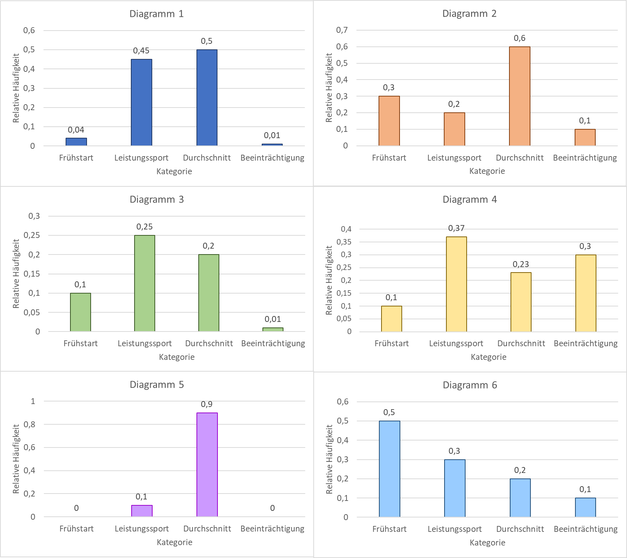

6.2 Welche Kriterien habt ihr bei der Überprüfung der Diagramme untersucht? Gibt es Gemeinsamkeiten der passenden Häufigkeitsdichte-Diagramme? Beschreibt eure Beobachtungen.

Ein Schüler im Mathe-Labor, der schon alle Aufgaben zur Reaktionszeit bearbeitet hat, hat sich Gedanken über den Reaktionszeit-Versuch gemacht. Er schlägt seinen Gruppenmitgliedern eine Idee vor:

Könnte man zur Berechnung der mittleren Reaktionszeit nicht auch zuerst den Mittelwert der gemessenen Strecken bilden und diesen in die Reaktionszeit-Formel einsetzen? Dann müsste man nur einen Wert in die Simulation eingeben!

$$t(s)=\sqrt{\frac{2⋅s}{9,81}}$$

Z1 Was haltet ihr von seiner Idee? Diskutiert miteinander und notiert anschließend eure Überlegungen.

Z2 Um zu überprüfen, ob die Idee des Schülers mathematisch richtig ist, probieren seine Gruppenmitglieder und er beide Versionen mit drei ausgedachten Werten aus und vergleichen die Ergebnisse. Sie machen dabei untenstehende Notizen. Untersucht und erläutert die Notizen.

Z3 Die Gruppe unterhält sich weiter.
Mit Version 1 kommt ein anderes Ergebnis raus als mit Version 2. Das kann doch nicht sein!
In der Formel kommt eine Wurzel vor. Vielleicht hat es damit etwas zu tun?
Manchmal sind in Mathe auch mehrere Ergebnisse richtig. Kann es nicht zwei mittlere Reaktionszeiten geben?
B
A

C

Was meint ihr? Kommentiert die Aussagen der Gruppenmitglieder.

Z4 Eine Betreuerin kommt dazu und erklärt:
Ihr diskutiert eine spannende Frage! Die Idee mit der Formel war schon sehr gut. Im Allgemeinen ist nämlich die Wurzel aus einer Summe nicht gleich der Summe der einzelnen Wurzeln. Vielleicht erinnert ihr euch noch an die Regeln zum Rechnen mit Wurzeln, die in der Mittelstufe behandelt wurden? Das ist der Grund, warum ihr zwei verschiedene Werte für die mittlere Reaktionszeit erhalten habt.

Schreibt ein Zahlenpaar auf, das als Beispiel für die Aussage der Betreuerin zu Wurzeln und Summen dient. Findet ihr auch ein Zahlenpaar, das eine Ausnahme darstellt?

Gruppenergebnis
Fasst hier eure Ergebnisse aus der Zusatzaufgabe zusammen.
Was muss man beim Berechnen von Mittelwerten in Anwendungsaufgaben beachten? Ist das immer so?

Mathematik-Labor „Mathe-ist-mehr“
Didaktik der Mathematik (Sekundarstufen)
Institut für Mathematik
Universität Koblenz-Landau
Fortstraße 7
76829 Landau

www.mathe-labor.de

Zusammengestellt von:
Nils Hauck, Laura Hohwieler, Helena Vogel

Betreut von:
Dr. Christian Fahse

Variante A

Veröffentlicht am:
01.04.2023

